SCHEDA DI ISCRIZIONE ALL’ANAGRAFE CANINA
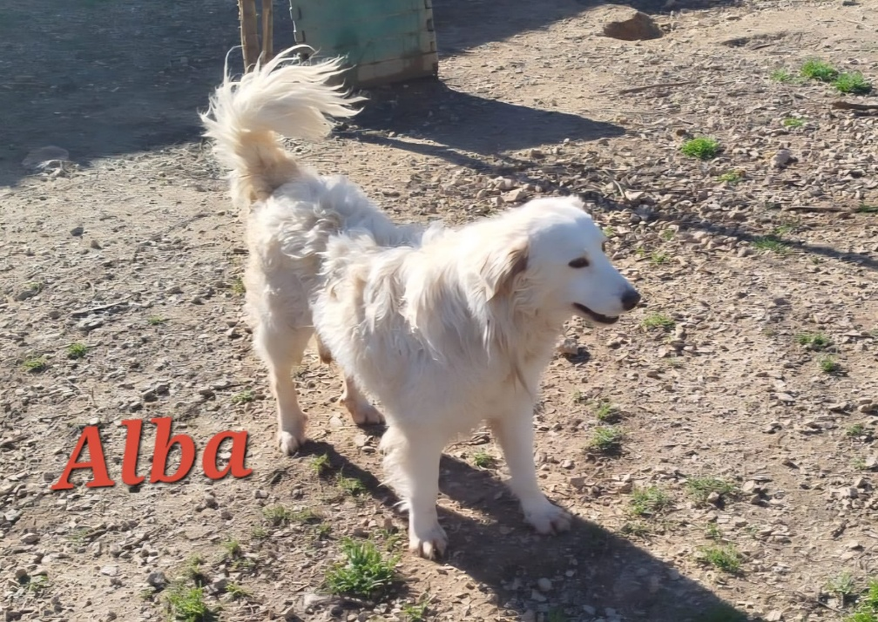

DATI CANE

NOME: ALBA

MICROCHIP N.: 380260004577654
RAZZA: METICCIO

SESSO: FEMMINA
DATA DI NASCITA: 01/01/2020

